Информационный бюллетень №1
соревнований по спортивному ориентированию на приз памяти "Героев Сталинграда", XXVIII открытый Чемпионат и первенство г.Волгограда
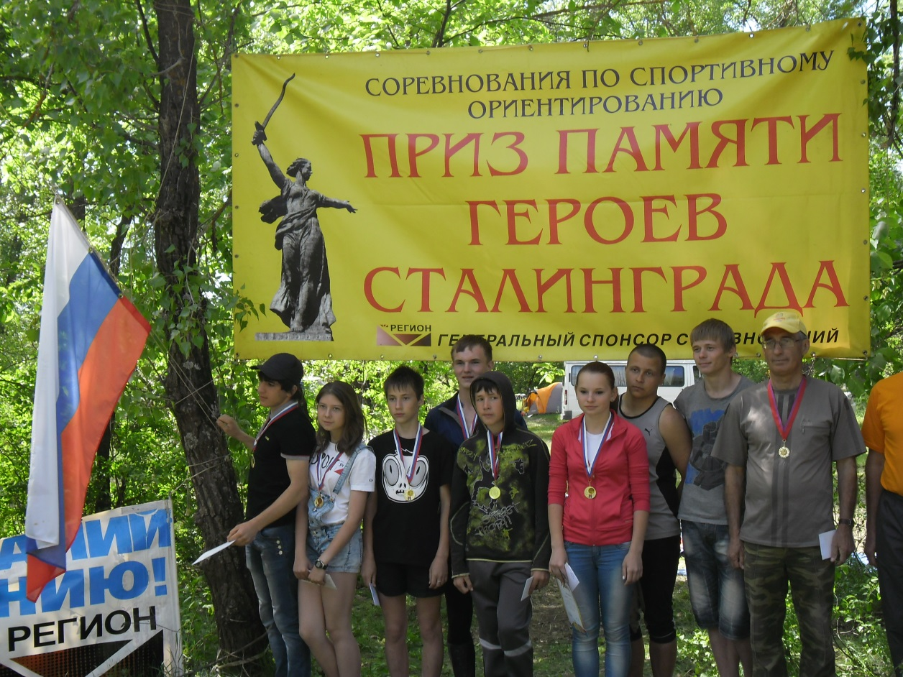
- Место и сроки проведения соревнований.
Соревнования проводятся в п. Арчединский Лесхоз Фроловского района Волгоградской области в период с 30 апреля по 3 мая 2013 года . Центр соревнований расположен на берегу р.Арчеда в п.Арчединского лесхоза
2.Организаторы соревнований.
- Комитет по физической культуре и спорту администрации Волгограда
- МОУ ДЮСШ №17 Тракторозаводского района Волгограда
- Федерация спортивного ориентирования Волгограда
3. Состав главной судейской коллегии:
Директор соревнований: Караваев Сергей Иванович
Главный судья соревнований – Кудинов Василий Семёнович I категория тел. (89023854893)
Зам. Главного судьи по орг.вопросам : Полуосьмак Александр Александрович - СРК
Главный секретарь –Батурина Людмила Анатольевна I категория – тел. 89275295449
Зам главного судьи по СТО : Сафронов Константин Александрович I категория
- Требования к участникам соревнований и условия их допуска.

К соревнованиям допускаются все желающие спортсмены выполнившие финансовые условия заявки , не имеющих отклонений по состоянию здоровья и имеющие соответствующую спортивную подготовку.
Участники соревнований до 18 лет включительно представляют в мандатную комиссию медицинский допуск врача.
Все участники соревнований или руководители коллективов школьников самостоятельно несут ответственность за своё здоровье и здоровье своих воспитанников в пути следования и на соревнованиях.
- Программа соревнований
Дни | время |  | Спортивные дисциплины | Код дисциплины | Место
30 апреля –заезд участников соревнований
30 апреля | 18.00-21.00 | Мандатная комиссия |  |  | Турбаза ДЮСШ №17
1 мая | 12:00 | Классика(50-55) |  | 0830021811Я | х. Падок  до места старта 3500 м  от центра соревнований
 | 18:00 | Открытие соревнований. Награждение по I дню.
2 мая | 11:00 | Спринт(35) |  | 0830021811Я | С. Колобродово  питомник 3
 | 18:00 | Награждение по II дню соревнований
3 мая | 10:00 | Гонка преследование  Кросс(65-140) |  | 0830021811Я | п.Лесхоз до места старта 3 км от центра соревнований
3 мая | 15:00 | Награждение по итогам соревнований. Отъезд участников

- Участники соревнований
Соревнования проводятся по группам:
№п/п | Группа ( возраст) | Заявочный взнос | Аренда чипа
1 | МЖ-10 (2004-2003 г.) | 90 руб | 10руб/день
2 | МЖ-12 (2002-2001 г.) | 90 руб | 10руб/день
3 | МЖ-14 (2000-1999 г.) | 150 руб | 10руб/день
4 | МЖ-16 (1998-1997 г.) | 150 руб | 10руб/день
5 | МЖ-18 (1996-1995 г.) | 170 руб | 10руб/день
6 | МЖ-21 (1994 -1979 г.) | 300 руб | 30руб/день
7 | МЖ-35 ( 1978 -1969 г.) | 300 руб | 30руб/день
8 | МЖ-45 (1668-1959 г.) | 300 руб | 30руб/день
9 | МЖ-55 (1958- 1954) | 300 руб | 30руб/день
10 | МЖ-60 (1953 и старше) | 170 руб | 30руб/день
На соревнованиях будет применяться система электронной отметки SPORT Ident. При наличии собственного чипа в предварительной заявке укажите его номер.
7.Заявки на участие.
Предварительные заявки по форме (Фамилия , имя , год рождения, квалификация , группа, номера персонального чипа, название команды) принимаются до 25 апреля (включительно) 2013 г. по электронной почте: moyds17@mail.ru , или в системе он-лайн: O-PROS ,
В дни соревнованиях заявки не принимаются.
При количестве 5 участников и менее в одной группе , организаторы вправе объединить группы.
По телефону заявки не принимаются
При подаче заявок после указанного срока и перезаявке при регистрации взымается 30 руб за каждого участника
При регистрации на соревнованиях представители команд представляют:
- медицинскую заявку на всех участников
- Договор о страховании от несчастного случая.
- Классификационные книжки.
8. финансовые условия
Частичные расходы на проведение соревнований, несет комитет по физической культуре и спорта г. Волгограда.
Остальные расходы за счет средств других участвующих организаций и заявочных взносов на долевых условиях обеспечиваются статьи затрат, связанные с организационными расходами по подготовке и проведению соревнований:
- компьютерное обеспечение соревнований;
- типографские и канцелярские расходы;
- услуги автотранспорта на соревнованиях;
- командирование инспекторов, специалистов для подготовки и проведения соревнований;
- подготовка дистанций;
- информационная поддержка соревнований.

Расходы по командированию участников соревнований (проезд, питание, размещение, заявочные взносы, экологический сбор, страхование жизни и здоровья от несчастных случаев) обеспечивают командирующие организации или сами спортсмены.
9. Размещение участников
-полевой лагерь (экологический взнос 30 рублей за все дни с человека)
приготовление пищи на газовых плитах, примусах

- лесной колледж ,общежитие (по предварительной заявке 300 руб. в сутки с человека)
-общежитие СПТУ-55 с.Колобродово (по предварительной заявки)
10. Спортивно - техническая информация
1 мая (классика)
Местность среднепересеченное, расположена –западнее х. Падок. Залесенность 90%. Лес лиственный. Пойма р. Арчеда. Проходимость от средней до трудной , грунт твердый. Дорожная сеть развита слабо. Гидрография представлена р. Арчеда, старицами, болотцами и канавами различной проходимости.
Масштаб карты для МЖ-10,12- 1:5 000 н-2,5м.,
для остальных групп Масштаб 1:10 000 н- 2,5 м
Карта подготовлена 2012году и март 2013г. Соломеновым М.Е.

2 мая (спринт)
Местность расположена южнее х. Падок Залесенность 60%. Представляет две ландшафтные зоны. Пойменная часть р. Арчеда и местность с островками леса различной конфигурации и микрорельфом, дорожные сеть развита средне.
Корректировка карты 2012 год, автор Аристов В.А.
Масштаб для всех групп 1:10000 ; Н-2,5м..

3 мая(кросс)
Местность для соревнований находится на ЮГ от п. Лесхоз 2,5-3 км. Представляет собой две ландшафтные зоны: Равнинная часть с наличием заболоченных низин различной конфигурации заселенность района 70%, и полуоткрытое пространство с островками леса различной формы и м/ рельефом.
Масштаб карты для групп __________________________ 1:15 000, Н- 2м
Для групп___________________________________________1:10 000 ,Н-.2 м
Карта подготовлена в марте 2013 года, бригадой под руководством В.С. Кудинова
Образцы карты

